**2025年专升本报名注意事项**

1. **网上整体报名流程**

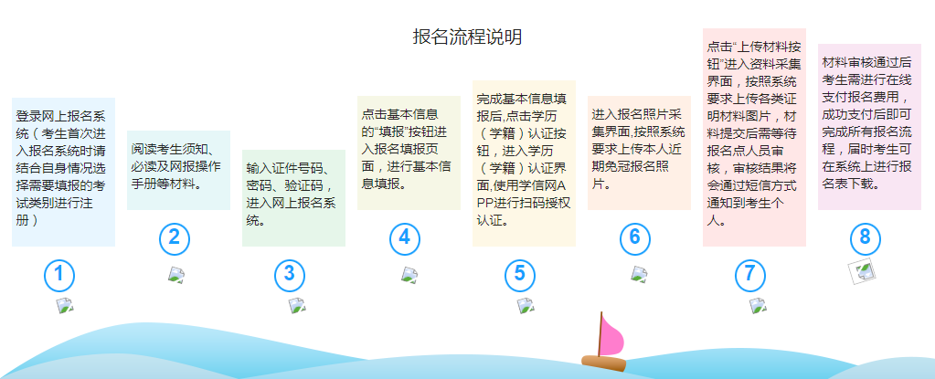

1. **特别注意事项及有关要求**

1.考生登录报名系统网址：https://dkwb.lnzsks.com,（考生首次进入报名系统时请结合自身情况选择需要填报的考试类别进行注册），考生应使用谷歌浏览器、360浏览器极速模式或Edge浏览器登录网上报名系统。

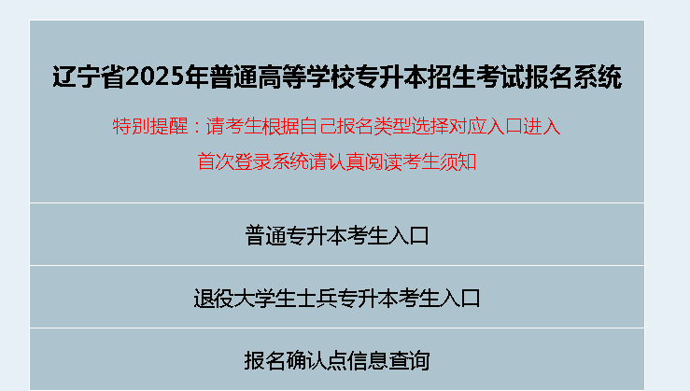

**注意：建档立卡考生进入的是普通专升本考生入口**

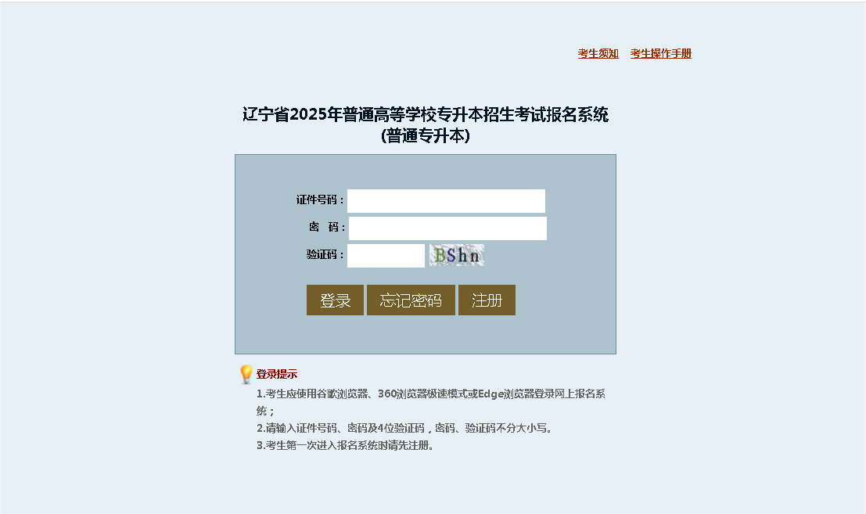

2.考生务必认真阅读考生须知、必读及网报操作手册等材料,。内有操作流程及注意问题。

**填报时具体要注意：**

3.报名点选择：锦州市--锦州市辖区--21070103辽宁理工职业大学 （如图）

IMG_256

4、毕业类别：（1）普通考生：选择高职

（2）退役大学生士兵：选择：退役大学生士兵（如图）

IMG_256

IMG_256

5、毕业时间：应届毕业生：填写20250710

往届毕业生：以毕业证书上日期为准，格式同上

IMG_256**（以应届毕业生为例）**

6、毕业专业：务必与学信网一致，否则学历认证不能通过。考生需提前在手机上下载“学信网 APP”并注册登录，使用“学信网 APP”中“扫一扫”功能扫描页面二维码，选择本人学历（学籍）进行授权，方可进行学历（学籍）网上校验。

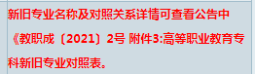

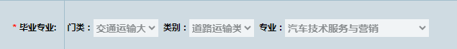

7、本人经历：要求从最后学历写起

应届毕业生：填写大专学历即可

往届毕业生：填写大专学历即可

退役士兵大学生：填写部队经历和大专学历

应届毕业生如下：

退役士兵如下：

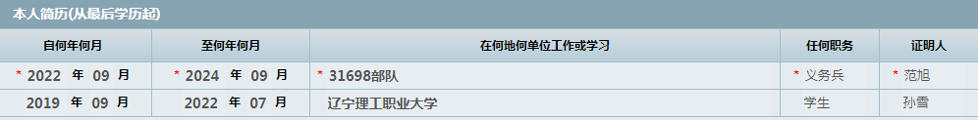

8、上传本人照片：

按照系统要求上传本人近期正面免冠彩色证件照片。该照片将用于专升本报名、考试、录取及入学后学籍注册，审核通过后无法修改。若因考生美颜、修图、翻拍或“海马体”照片等造成影响考试入场、录取后无法注册学籍、学信网对比不通过等情况，后果由考生本人承担。

如下图：清晰自然，不要使用纸质照片翻拍后上传。



1. 上传各类材料要求：

（1）应届生：上传身份证、学生证、诚信承诺书

（2）往届生：上传身份证、毕业证、诚信承诺书

（3）退役大学生士兵：除上传身份证、毕业证、诚信承诺书外，还需上传退役士兵证、《辽宁省退役大学生士兵身份认证登记表》

**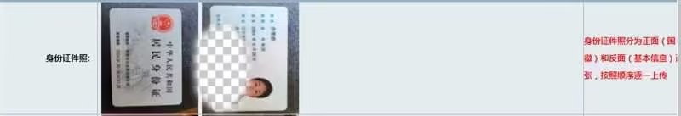注意：1.**上传各类材料照片时，务必清晰，图片内不要有与材料无关的物品,身份证先传国徽面，后传人像面；学生证上必须有本人照片,先传封皮，并且上传完整（包括注册页）。往届生上传毕业证时务必清晰。普通考生示例如下：



**注册页**

（往届生不用上传学生证，上传毕业证）

**2.**承诺书必须下载后打印，本人按要求抄写承诺内容，本人签姓名和日期，然后再上传系统（如下图）。如果诚信考试承诺书无法跳转下载，请清除浏览器缓存。

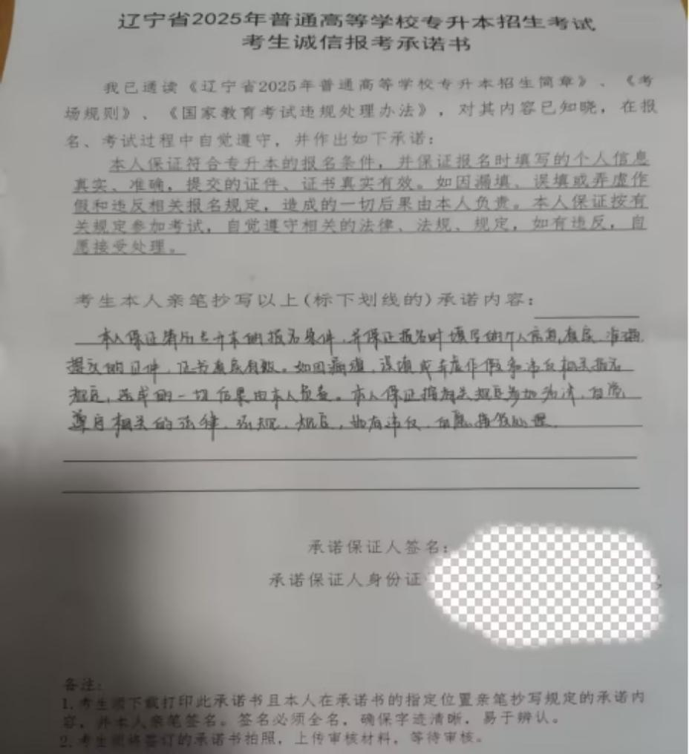

**退役大学生士兵：**

《辽宁省退役大学生士兵身份认证登记表》【登录辽宁招生考试之窗网站<https://dkwb.lnzsks.com>下载表格（或可见附件3），到安置地退役军人事务部门进行身份认证】，然后再上传系统。

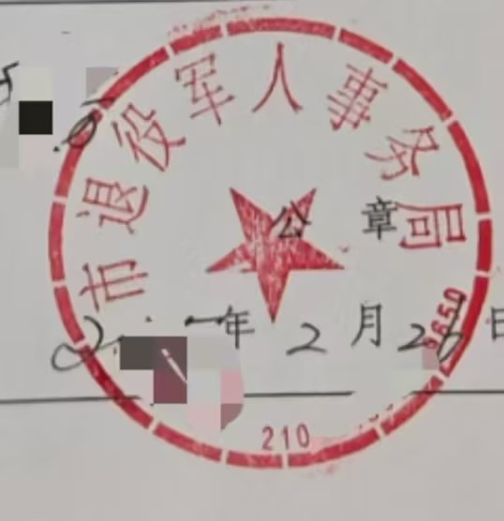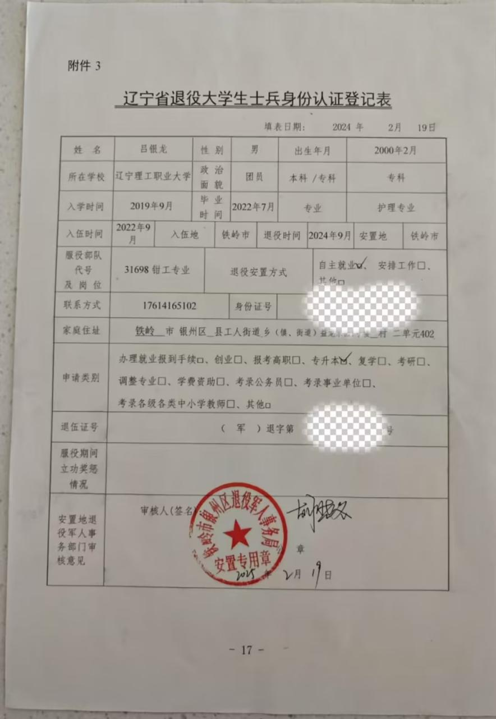

**特殊情况：**春季退役大学生士兵（2025年3月退役的）：报名期间，如不能提交退役士兵证的，需提供团级以上单位开具的证明；不能《辽宁省退役大学生士兵身份认证登记表》的，签写《辽宁省2025年普通专升本考试退役大学生士兵报考承诺书》（附件1），然后将《辽宁省2025年普通专升本考试退役大学生士兵报考承诺书》（附件1）、团级以上单位开具的证明上传到报名系统。

注意：1.所有退役士兵报考专升本的须填写《符合辽宁省2025年普通高校专升本免试政策条件的退役大学生士兵名单(样表)》（附件2），各学院汇总后于3月4日9点前回传电子版并上交纸质版。

填写附件2时需注意：（1）入伍时间、退役时间、入学时间、毕业时间，格式为yyyymm，例：入伍时间：202209

1. 入伍地、安置地和《辽宁省退役大学生士兵身份认证登记表》一致。

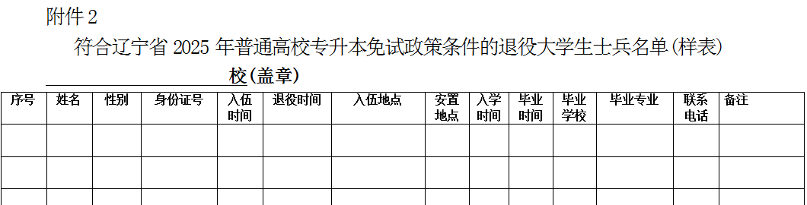

（3）在报名期间，对于未能提供退役士兵证、《辽宁省退役大学生士兵身份认证登记表》的退役大学生士兵，要在备注中标明。

2.此前未能提交退役士兵证、《辽宁省退役大学生士兵身份认证登记表》的同学，3月17日（周一）上午11点前，将以上材料上报学校。

附件1

辽宁省2025年普通专升本考试

退役大学生士兵报考承诺书

本人 ，身份证号： ，于 年 月 日退出现役，符合辽宁省2025年普通专升本招生考试退役大学生士兵报考条件。因报名资格审核期间，暂未获得退役士兵证、安置地退役军人事务部门出具的《辽宁省退役大学生士兵身份认证登记表》，现申请继续以退役大学生士兵身份报考，并承诺以下事项：

1.本人已阅知辽宁省2025年普通高等学校专升本考试招生的相关规定，保证本人符合退役大学生士兵的报考条件。

2.待获得退役士兵证、《辽宁省退役大学生士兵身份认证登记表》后，于2025年3月20日前提交报名点所在地市招考办审验。

3.保证本人提供的各项材料真实、有效。

后续如因提交材料不符合资格审核要求或未在规定时间内提交，将被取消退役大学生士兵身份报名、考试、录取资格，也不能再以普通高职（专科）毕业生身份报考，由此产生的一切后果由考生本人承担。

考生签名：

手机号：

年 月 日

附件2

符合辽宁省2025年普通高校专升本免试政策条件的退役大学生士兵名单(样表)

**校(盖章)**

|  |  |  |  |  |  |  |  |  |  |  |  |  |  |
| --- | --- | --- | --- | --- | --- | --- | --- | --- | --- | --- | --- | --- | --- |
| **序号** | **姓名** | **性别** | **身份证号** | **入伍时间** | **退役时间** | **入伍地点** | **安置地点** | **入学时间** | **毕业时间** | **毕业学校** | **毕业专业** | **联系电话** | **备注** |
|  |  |  |  |  |  |  |  |  |  |  |  |  |  |
|  |  |  |  |  |  |  |  |  |  |  |  |  |  |
|  |  |  |  |  |  |  |  |  |  |  |  |  |  |
|  |  |  |  |  |  |  |  |  |  |  |  |  |  |
|  |  |  |  |  |  |  |  |  |  |  |  |  |  |
|  |  |  |  |  |  |  |  |  |  |  |  |  |  |
| **审核人（签字）： 学校负责人（签字）： 学校（盖章） 年 月 日** | | | | | | | | | | | | | |

**注：1.各校报名点要高度重视退役大学生士兵资格审核工作，成立专项审核工作组，建立双人审核机制，将资格审查工作责任落实到岗、明确到人。要逐项反复核对考生毕业证书、退役士兵证、《辽宁省退役大学生士兵身份认证登记表》等有关材料，确保名单无误。**

**2.名单须每页加盖院校公章，报名结束后报市招考办。**

**3.在报名期间，对于未能提供退役士兵证、《辽宁省退役大学生士兵身份认证登记表》的退役大学生士兵，要在备注中标明。**

附件 3

**辽宁省退役大学生士兵身份认证登记表**

填表日期: 年 月 日

|  |  |  |  |  |  |  |  |  |  |  |  |  |  |
| --- | --- | --- | --- | --- | --- | --- | --- | --- | --- | --- | --- | --- | --- |
| 姓 名 |  | | 性 别 | | |  | | 出生年月 | | |  | | |
| 所在学校 |  | | 政 治 面 貌 | | |  | | 本科 /专科 | | |  | | |
| 入学时间 |  | | 毕 业 时 间 | | |  | | 专业 | | |  | | |
| 入伍时间 |  | 入伍地 | | |  | | 退役时间 | |  | | | 安置地 |  |
| 服役部队  代号  及 岗 位 |  | | | 退役安置方式 | | | | | | 自主就业□ 、 安排工作□、  其他□ | | | |
| 联系方式 |  | | | | | 身份证号 | |  | | | | | |
| 家庭住址 | 市 县 乡（镇、街道） 村 | | | | | | | | | | | | |
| 申请类别 | 办理就业报到手续□、创业□、报考高职□、专升本□、复学□、考研□、调整专业□、学费资助□、考录公务员□、考录事业单位□、  考录各级各类中小学教师□、其他□ | | | | | | | | | | | | |
| 退伍证号 | ( )退字第 号 | | | | | | | | | | | | |
| 服役期间  立功奖惩  情况 |  | | | | | | | | | | | | |
| 安置地退 役军人事 务部门审 核意见 | 审核人(签名)：  公 章  年 月 日 | | | | | | | | | | | | |

**当考生资料填报完成时，他页面显示状态如下：是“待审核”**

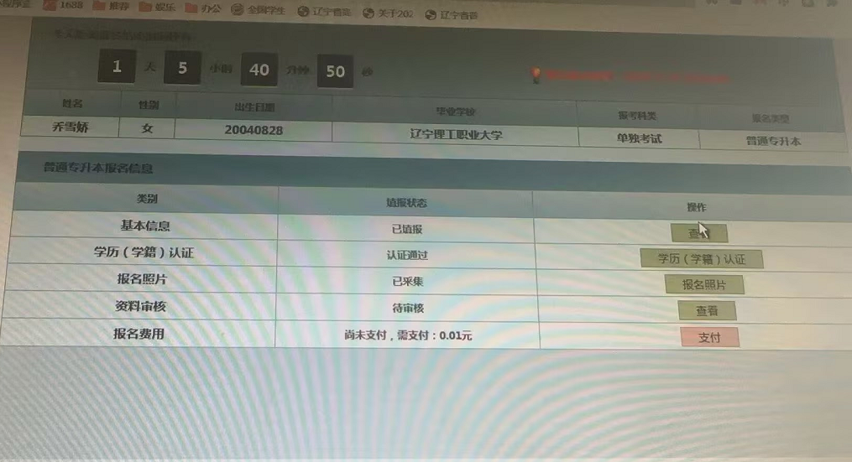

**此时，需要院校端老师进行审核，审核通过后，学生才能进行缴费。**

**完成支付后，报名成功，考生返回首页页面，如下图：**

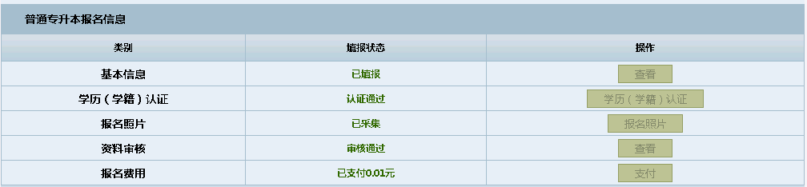

**特殊问题：**

**一、学历认证未通过的：**

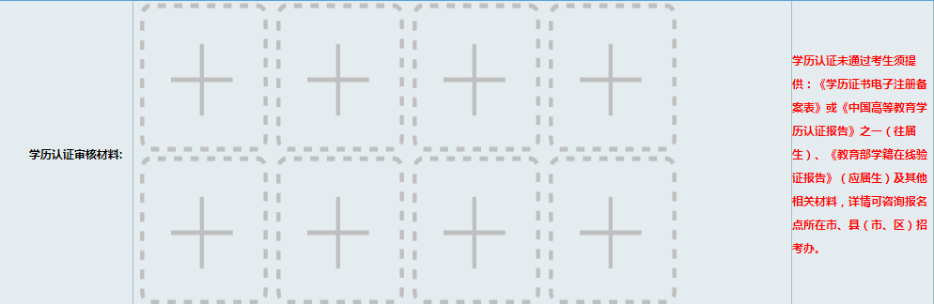

往届生：需要上传《学历证书电子注册备案表》或者《中国高等教育学历认证报告》

应届生：需要上传《教育部学籍在线验证报告》

**二、外省入伍的，建议在外省报考，如考生坚持一定在我省报考，需提交手写书面申请，上传系统。**【申请内容包括：本人基本信息（姓名、身份证号、何年何月考入我校、专业，何年何月入伍、何年何月退役），申请原因，签名、日期】，如有此类现象，再联系沟通。